Description de la prestation attendue

Préambule

Notes globales
- Dans ce document, nous utiliserons les notations suivantes qui réfèrent à des propriétés de l’interface :
  - * champ obligatoire (une erreur préviendra l’utilisateur en cas d’oubli)
  - Les actions proposées à l’utilisateur sont identifiées par un bouton et les liens vers les ressources en « souligné».
  - (V) Liste suggestive : champ texte libre dont la saisie déclenche l’affichage d’une liste de proposition qui guide l’utilisateur
  - V Liste de sélection : liste qui présente l’ensemble des entrées possible pour ce champ.

Notes sur la gestion des droits
- D’une manière générale, les droits d’un utilisateur sont définis par rapport à ses droits individuels et parallèlement à cela, un utilisateur obtient automatiquement des droits sur les fiches qu’il crée.
- Les droits s’établissent soit globalement pour des campagnes (et tous les lots associés), ou plus spécifiquement pour des lots donnés.
- A l’heure actuelle deux natures d’utilisateur sont gérées dans Cantharella :
Administrateur du SI
  - Gère les droits sur les données (personnes, types d’accès)
  - A accès en lecture et écriture à toutes les données relatives à toutes les campagnes et à tous les modules de données
  - L’accès en écriture de l’administrateur s’applique en plus sur les différentes listes de configuration du SI :
    - les méthodes d’extraction et ses types d’extraits
    - les méthodes de purification et ses paramètres
    - les méthodes de tests biologiques et la liste des erreurs associées aux tests
Utilisateur
  - Ses droits sont à la fois définis par 2 critères :
    - par les campagnes/lots qu’on lui a assignés
    - par les fiches qu’il a créés (un créateur garde les droits en lecture/écriture sur ses fiches)
  - L’accès en écriture de l’utilisateur s’applique pour l’ajout d’une donnée et la modification. Une exception est faite pour la suppression où les droits sont donnés seulement au créateur de la fiche.
  - L’utilisateur peut créer de nouvelles fiches « campagne ».

Interface Enquêtes

Ajout d’un onglet Connaissances
- Au niveau de la barre des menus, ajouter un onglet « Connaissances », après l’onglet Biologie
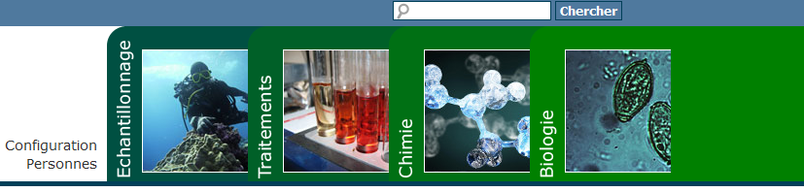
- Mettre le lien vers l’interface « Enquêtes » au niveau de cet onglet

Interface Enquête
Campagne* : | Polynésie 2023 V
Station* : | PF001 V
Date :* | jj/mm/aaaa
Réf. enquête* : | Enq_FC2023-02-13 (chaine de caractère)
Enquêteur* : | Nom Prénom V
Spécimen de référence* : | Salix_alba V
Partie : | Ecorce V (cf liste des parties d’un échantillon)
Pathologie/symptôme traité : | Fièvre (V)
Personne interrogée : | Teva | Gilson
Sexe : | H F NSP
Consentement éclairé : | Oui Non Document signé

Tableau

Fonction d’import
La fonction d’import sera développée sur la base des développements effectués en 2022 pour les autres interfaces, à savoir :
- La fonction d’import est mise à disposition, juste au-dessus du tableau et en dessous du lien « Nouve.lle.au … », selon la même disposition et le même graphisme que pour l’interface « Tests biologiques », ci-dessous :
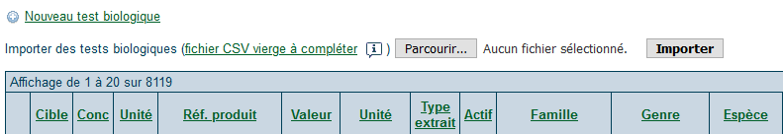
- Import à partir d’un fichier CSV encodé en UTF-8, avec « ; » comme séparateur, dont un exemplaire vierge « à compléter » sera disponible en téléchargement.
- Un contrôle de la validité des données du fichier CSV avant import et des messages d’erreurs précis le cas échéant quand les données ne correspondent pas à celles attendues, ou en cas de conflit avec des données préexistantes.

Au niveau de l’interface « Personnes »
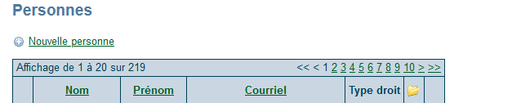
- Champs du fichier CSV :
Prénom* | Nom* | Organisme* | Fonction | Téléphone | Fax | Courriel* | Adresse postale* | Code postal* | Ville* | Pays*

Au niveau de l’interface « Stations »
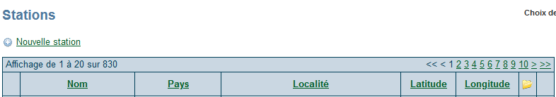
- Champs du fichier CSV ¹:
Nom* | Pays* | Localité | Complément | Lat_degres | Lat_minutes | Lat_N/S | Long_degres | Long_minutes | Long_E/O | Referentiel

Au niveau de l’interface « Spécimens »
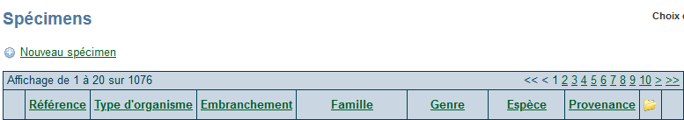
- Champs du fichier CSV ¹:
Référence* | Embranchement* | Famille | Genre | Espèce | ss-espèce | Variété | Type  Organismes* | Identifié par | Station provenance | Complement | Depot Numero | Depot date | Depot lieu

Au niveau de l’interface « Lots »
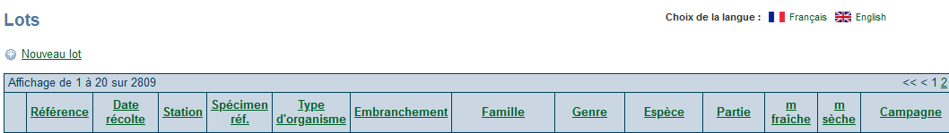
- Champs du fichier CSV ¹:
Campagne* | Station* | Date récolte* | Référence* | Spécimen de référence* | Partie | Masse fraiche | Masse sèche | Ech Collection | Ech Identification | Ech phylogénie | Complément

Au niveau de l’interface « Extractions »
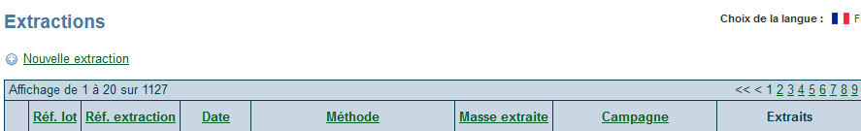
- Champs du fichier CSV ¹:
Réf. Lot* | Masse à extraire | Complément | Méthode extraction | Type extrait | Réf. Extrait | Masse extrait | Réf. Extraction* | Nom manipulateur* | Prénom manipulateur* | Date*
? Au niveau de cette interface, en fonction de la méthode choisie, pour la même extraction, on peut être amené à avoir 1 ou plusieurs extraits. Cela implique d’avoir au niveau du fichier CSV, autant de lignes que d’extraits, en sachant que l’on ne peut pas avoir 2 fois le même type d’extrait pour une extraction donnée.

Au niveau de l’interface « Purifications »
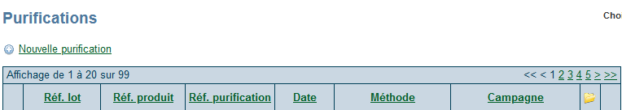
- Champs du fichier CSV ¹:
Réf. produit* | Masse à purifier | Complément | Méthode purification | Numéro fraction | Réf. fraction | Masse fraction | Réf. Purification* | Nom manipulateur* | Prénom manipulateur* | Date*
? Au niveau de cette interface, pour une purification donnée, on est amené à avoir 1 ou plusieurs fractions. Cela implique d’avoir au niveau du fichier CSV, autant de lignes que de fractions (sans limite particulière), en sachant que l’on ne peut pas avoir 2 fois le même numéro de fraction, pour une purification donnée.

Au niveau de l’interface « Molécules »
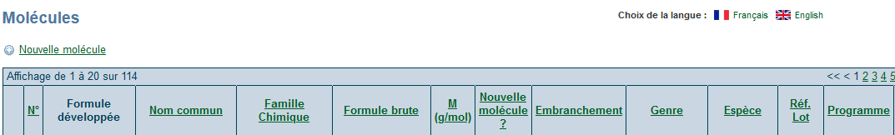
- Champs du fichier CSV ¹:
N°* | Nom Commun | Famille chimique | Formule développée | Nom IUPAC | Formule brute | M | Nouvelle molécule | Campagne | Identifée par | Publication origine | Complément | Produit provenance | Pourcentage
? Au niveau de cette interface, une molécule pouvant provenir de plusieurs produits, cela implique d’avoir au niveau du fichier CSV, autant de lignes que de produit de provenance. Le N° étant la seule clé unique, pour que ces produits de provenance soient bien liés à la bonne molécule, ça suppose qu’il y ait une vérification sur un couple de valeurs N° + M. Si dans le même fichier CSV, on a une valeur de M différente pour un même N°, ça suppose que la personne a donné 2 fois le même N° alors qu’il s’agit de molécules différentes, et auquel cas une erreur sera remontée.
? Concernant le champ « Formule développée », la valeur attendue correspond au code SMILES (pour lecture par ChemDoodle) de la molécule.

Gestion des droits au niveau d’une campagne

Administrateur de Campagne
- Au niveau d’une campagne, pouvoir définir un « Administrateur de campagne », qui pourra :
  - Donner des droits d’accès à sa campagne et aux échantillons qui y sont liés
  - Avoir accès en écriture sur toutes les fiches liées à sa campagne
- Par défaut, il s’agit du créateur de la campagne. Une autre personne pourra être spécifiée, par l’admin du SI ou le créateur de la campagne.
- Le champ « Administraté par » sera juste sous le champ « Créateur ».
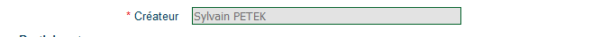
Administré par | V

- La liste de sélection ne proposera que les noms des utilisateurs ou administrateurs du système (pas les noms des personnes qui n’ont pas de compte utilisateur)

Gestion et visualisation des droits
- Au niveau de l'interface campagne, pour les admins (du SI ou de la campagne), l’objectif est de pouvoir visualiser et attribuer les droits sur la campagne en question.
- Le champ « Droits » sera situé en bas de page, sous les documents attachés
- Ce champ « Droits » ne sera visible que par les admins (du SI ou de la campagne) et le créateur de la campagne, avec le même graphisme qu’au niveau de l’interface « Personne ».
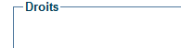
 | Personne | Lot
 | Cécile Debitus | Tous | Supprimer
 | Colin Grunberger | P590–WLF04 | Supprimer
 |  | P611–WLF16 | Supprimer
 | V | V | Ajouter
- La liste de sélection « Personne » ne proposera que les utilisateurs ou admin du SI
- La liste de sélection « Lot », propose « Tous » et l’ensemble des lots rattachés à la campagne
- Pour un utilisateur donné, on pourra soit attribuer des droits sur tous les lots de la campagne en sélectionnant « Tous », soit attribuer des droits sur un ou plusieurs lots précis.

Mise en place d’un SIG au niveau de différentes interfaces
- Au niveau des interfaces listées ci-dessous, une carte au format 16:9 sera affichées, la taille variant d’une interface à l’autre en fonction du nombre d’informations à afficher.
- Au niveau de chaque carte, pouvoir faire un export au format jpg (1920 x 1080, à voir si jpg est le mieux en terme de qualité/poids) et dans un format réutilisable par un SIG (GML ou KML à définir pour que le format soit le plus universel possible)
- Le graphisme des cartes et balises ci-dessous n’est pas arrêté, il sera fonction du système qui sera choisi pour son adéquation avec les technologies utilisées au niveau du SI et les fonctionnalités recherchées. Le principe étant que l’on ait une homogénéité en terme de présentation d’une interface à l’autre
- Pouvoir choisir d’afficher ou non les noms des stations sur la carte
- En survolant une balise, avoir une bulle avec indication du nom de la station (quand les noms ne sont pas affichés)

Au niveau de l’interface « Recherche »
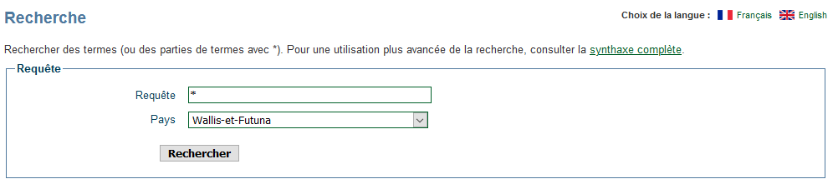
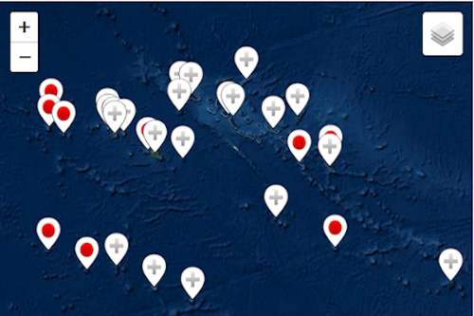
Exporter en  JPG ou  KML
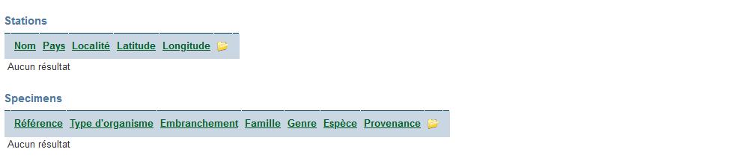
- Taille de la carte 800 x 450 (qu’en pensez-vous, est-ce trop ou pas assez ?)
- Suite à une recherche, afficher sur la carte la localisation des échantillons
- Pouvoir naviguer dans cette carte et en sélectionnant une zone, que cela affiche/liste tous les échantillons de la zone en question, avec toutes les données correspondantes

Au niveau de l’interface « Campagne »

Exporter en JPG ou KML

- La carte en 800 x 450 (à voir si la taille est adaptée) sera affichée juste au-dessus du champs « Stations prospectées »

Au niveau de l’interface « Station »
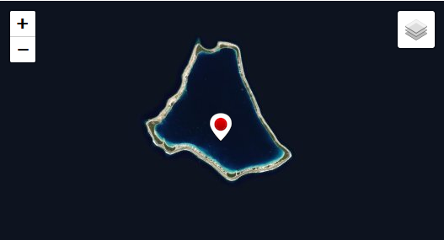
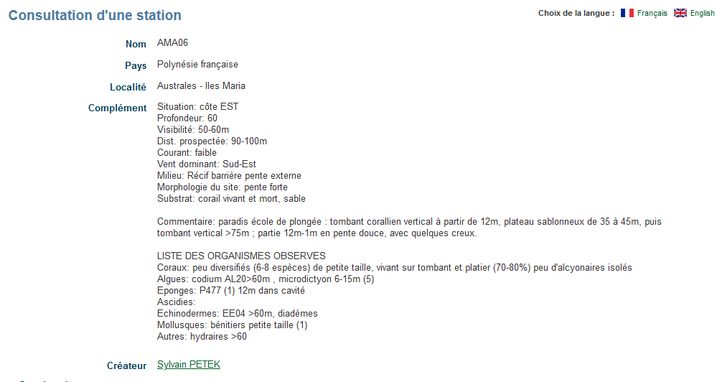
Exporter en JPG ou KML

- La carte en 400 x 225 (à voir si la taille est adaptée) sera affichée dans le coin supérieur droit.

Au niveau de l’interface « Spécimen »
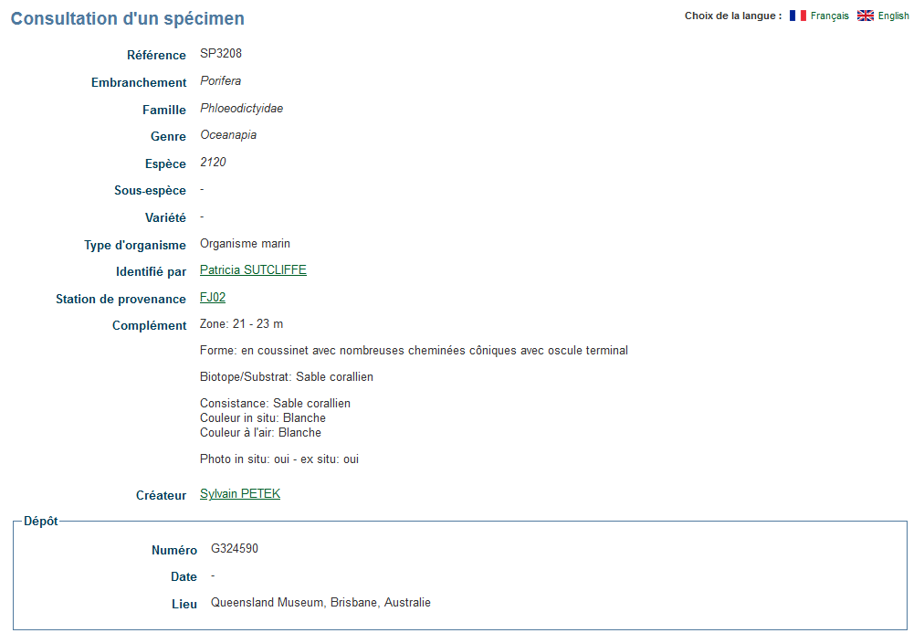
Exporter en JPG ou KML

- La carte en 400 x 225 (à voir si la taille est adaptée) sera affichée dans le coin supérieur droit.

Au niveau de l’interface « Lot »
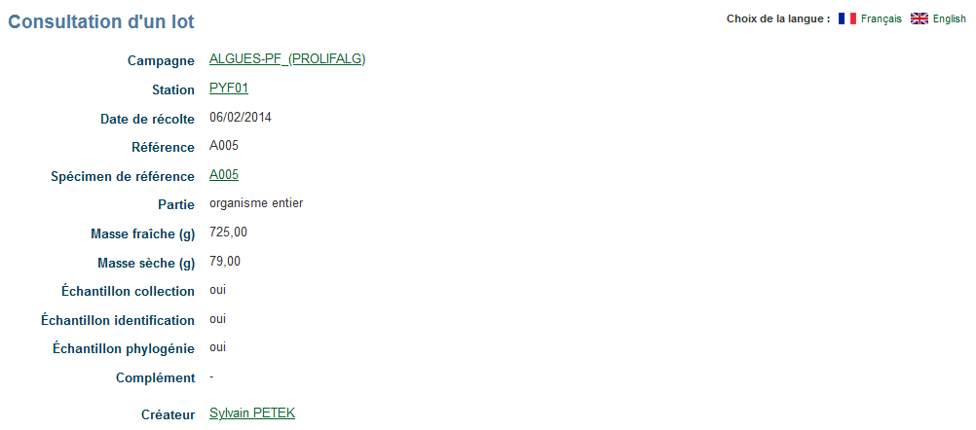
Exporter en JPG ou KML

- La carte en 400 x 225 (à voir si la taille est adaptée) sera affichée dans le coin supérieur droit.

Autres développements

Augmenter la taille des fichiers joints
- Au niveau de toutes les interfaces du SI, passer la limite de taille des fichiers de 1 Mo à 5 Mo.
- Actualiser le message dans la bulle pour indiquer cette nouvelle limitation à 5 Mo
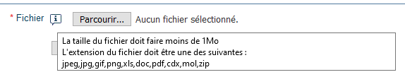

Mise à jour des mentions légales
- Ajouter / modifier / actualiser les textes/informations des mentions légales du SI, surlignées en jaune ci-dessous :

Mentions légales

Droit d'accès, de rectification, de suppression des données nominatives
Conformément à la loi n° 78-17 du 6 janvier 1978 relative à l'informatique, aux fichiers et aux libertés, vous disposez d'un droit d'opposition (art. 26) d'accès (art. 34 à 38), de rectification (art. 36) et de suppression des données qui vous concernent. Vous pouvez exercer ce droit par courrier électronique à dduni@ird.fr ou postal :
Institut de Recherche pour le Développement
DDUNI
44, boulevard de Dunkerque, CS 90009
13752 Marseille cedex 02

Editeur
Directeur de la publication : PDG de l'IRD
Administrateurs du SI : Sylvain PETEK et Adrien CHEYPE

Hébergement
Le site https://cantharella.ird.fr est hébergé par l'IRD.
IRD
Le Sextant,
44, Boulevard de Dunkerque,
13572 Marseille
France

Droits de reproduction, copyright, licence
- Concernant les données :
Les informations diffusées sur les serveurs IRD sont la propriété de l'IRD (Le Sextant, 44, Boulevard de Dunkerque, 13572 Marseille cedex 02, France) et de ses partenaires où leur représentation est dûment autorisée par leur auteur ou ses ayants droit.
Toute copie totale ou partielle ne peut se faire sans l'accord de l'IRD ou de leur auteur.
L'utilisation de ce Site et de son contenu n'est permise qu’à des fins pédagogiques, d'enseignement et de recherche pour le compte d’académique ou d'études privées par des particuliers ne donnant lieu à aucune exploitation commerciale.
L'accès à ce Service est subordonné au respect des présentes Conditions Générales d’Utilisation.
- Concernant la partie logicielle du système d’information :
Cantharella est mis à votre disposition sous licence Affero GPL.
Tout le code source de ce produit est disponible sur la forge de Code Lutin et sur HAL (HAL-01887126) en vertu des licences open source des composants utilisés :
- Hibernate : LGPL 2.1
- EHCache : Apache 2.0
- C3P0 : LGPL 2.1
- Apache Commons - Apache 2.0
- Spring : Apache 2.0
- Wicket : Apache 2.0
- Maven : Apache 2.0
- Log4J : Apache 2.0
- SLF4J : MIT
- JUnit : CPL 1.0

Limitation de responsabilité
Les utilisateurs sont responsables des interrogations qu'ils formulent ainsi que l'interprétation et l'utilisation qu'ils font des résultats. Ils doivent se conformer aux réglementations en vigueur et aux recommandations de la CNIL lorsque les données ont un caractère nominatif.
L'IRD n'assure aucune garantie, de quelque nature et à quelque titre que ce soit, en rapport avec cette application informatique et son contenu. En aucun cas l'IRD ne pourra être tenu pour responsable de tout dommage, de quelque nature que ce soit, notamment perte d'exploitation, perte de données ou toute autre perte financière résultant de l'exploitation ou de l'impossibilité d'exploiter.

Crédits
Porteur du projet Cantharella: Sylvain PETEK
Chef de projet informatique: Adrien CHEYPE
Conception: Sylvain PETEK
Adrien CHEYPE
Développements: Adrien CHEYPE
Mickael TRICOT
Alban DIGUER
Benjamin POUSSIN
Éric CHATELLIER
Yannick MARTEL
Conception graphique: Elise COSTE, Pôle web de l'IRD
Adrien CHEYPE
Logo: Fabrice CHARLEUX
Photos du bandeau: Banque d'images Indigo de l'IRD et Pedagogeeks (sous licence Creative Commons) pour l'onglet Chimie

Financements:
DDUNI de l'IRD : AAP SPIRALES : 2008, 2009, 2010, 2012
DVS de l'IRD : AAP « Maturation de projet innovant » : 2011
LEMAR (IRD) : 2020
Département OCEANS de l’IRD : 2021

Soutiens:
UMR7138 – Systématique, Adaptation, Evolution (SAE)
UMR152 – Pharma-Dev
UMR241 – Ecosystèmes Insulaires Océaniens (EIO)
UMR6539 – Laboratoire des sciences de l’Evironnement MARin (LEMAR)

Moteur de recherche sur les documents et export
- Les objectifs de cette fonctionnalité sont de pouvoir effectuer une recherche sur les documents joints aux différentes fiches du SI et de pouvoir effectuer un export d’une sélection de ces documents au format ZIP (ou autre format si plus adapté/universel).
- Modification de l’interface de recherche existante ou nouvelle interface, à définir quelle serait la solution la plus pratique et la plus efficace.
? En gardant la même interface, on pourrait imaginer avoir un système d’onglets (ou autre système à définir), avec un premier dédié aux « Données » (affichage actuel + SIG) et un second concernant les « Documents » qui afficherait les documents par sections (Campagnes, Stations, Lots...), avec un aperçu des documents.
- Pour les images, avoir un affichage de celle-ci lorsque l’on clique sur la miniature
- Pour les autres fichiers, lancer le téléchargement de ce fichier lorsque l’on clique sur la flèche
- Il faudrait que la recherche puisse se faire sur un type de document (cf liste des types de document en configuration), ex : Photo in situ, chromatogrammes
Campagnes
Nom | Pays | Titre | Type | Aperçu
ALGUES-PF_(PROLIFALG) | Polynésie française | Moorea | Carte | 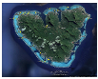
ALGUES-PF_(PROLIFALG) | Polynésie française | GPS | Point(s) GPS | 
Wallis_2018 | Wallis & Futuna | Decision APA du MTES | Formalités APA
Exporter en  ZIP

Stations
Nom | Pays | Localité | Titre | Type | Aperçu
PYF01 | Polynésie française | Société - Tahiti - Paea - Mahana Park | Carte | Carte | 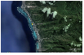
ARAI05 | Polynésie française | Australes - Raivavae - Matotea | Ambiance | Photo ambiance | 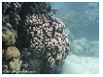
Exporter en ZIP

Specimens
Référence | Embranch^{t} | Genre | Espèce | Proven^{ance} | Titre | Type | Aperçu
P27 | Porifera | Lamellodysidea | cf. herbacea (2538) | ST22 | InSitu | Photo in situ | 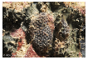
P39 | Porifera | Suberea | 2121 | SBB5 | ExSitu | Photo ex situ | 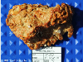
Exporter en ZIP

Lots
Référence | Embranch^{t} | Genre | Espèce | Station | Campagne | Titre | Type | Aperçu
P27 | Porifera | Lamellodysidea | cf. herbacea (2538) | ST22 | Tahiti_iti | InSitu | Photo in situ
Exporter en ZIP

Extractions
Réf. Lot | Réf. extraction | Date | Méthode | Campagne | Titre | Type | Aperçu
P582-WLF07 | CC11 | 23/04/2019 | ASE-DCM/MeOH (poudre) | Wallis_2018 | Analyses HPLC | Chromatogramme
Exporter en ZIP

Purifications
Réf. lot | Réf. produit | Réf. purification | Date | Méthode | Campagne | Titre | Type | Aperçu
A001 | A001XDM | SP-AL21 | 03/03/2015 | SPE | ALGUES-PF_(PROLIFALG) | RMN 1H | RMN 1H
Exporter en ZIP

Tests biologiques
Cible | Réf. test | Date | Méthode | Titre | Type | Aperçu
ATB-Ha | CH04 | 03/02/2014 | Halomonas aquamarina | Courbe croissance | Autre
Exporter en ZIP

Molécules
N° | Nom commun | Famille Chimique | Formule brute | M (g/mol) | Titre | Type | Aperçu
1 | Ilimaquinone | Terpène - Quinone | C22H30O4 | 358,47 | Pub Chang 2003 | Bibliographie
1 | Ilimaquinone | Terpène - Quinone | C22H30O4 | 358,47 | Article Mai et al | Article
Exporter en ZIP

Mise en production sur le serveur IRD
- Mise en service de la nouvelle version de Cantharella sur le serveur de l’IRD

Mise à disposition des fichiers d’installation / communication
- Les fichiers d’installation mis à disposition sur (https://gitlab.nuiton.org/ird/cantharella ) seront déposés en parallèle sur HAL (HAL-01887126) par Sylvain Petek.
- Est-ce qu’il serait possible d’actualiser les informations sur la page ci-dessous ? https://forge.codelutin.com/projects/cantharella

Mise en place d’une fonctionnalité de suivi de la fréquentation
- Ajout d'un script Matomo au niveau des différentes pages du site (cf. Yann Fuselier, DDUNI IRD Nouméa pour le paramétrage).

Noms des champs à adapter en fonction de leurs dénominations dans le SI

